LA GAZETTE CASTANETOISE

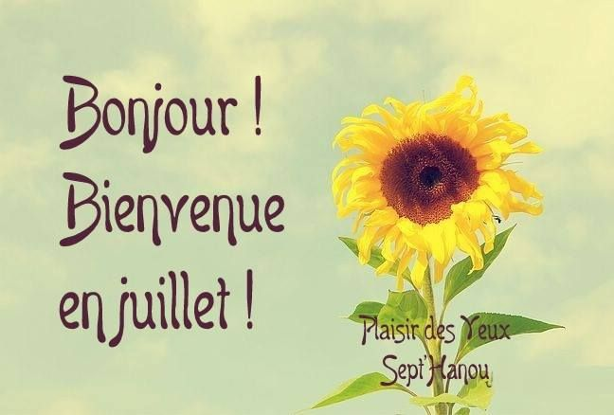

Si JUILLET est chaud

Prépare les tonneaux

LES DATES IMPORTANTES



Le **14 JUILLET**, **fête nationale française**, célèbre deux événements marquants de l'histoire française : la prise de la Bastille en 1789 et la fête de la Fédération en 1790, symbolisant l'unité et la réconciliation.

Pour fêter cela, des défilés militaires, des feux d’artifice, mais également le célèbre **BAL DES** **POMPIERS**

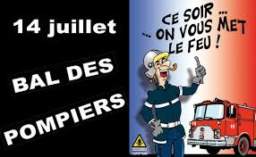

**Les grands événements sportifs à PARIS en JUILLET 2025**

Paris est au coeur du sport avec une série d'événements majeurs.

La première session d'été du [**Tennis Club Roland-Garros**](https://parisjetaime.com/eng/event/roland-garros-tennis-club-e1548) s'achève le **2 JUILLET** dans une ambiance sportive et conviviale, où les courts mythiques résonnent encore des échanges passionnés entre amateurs et passionnés de la petite balle jaune. Mais ce n'est qu'un adieu temporaire : une deuxième sessionest d'ores et déjà prévue en **AOUT** avec de nouveaux cours, activités et temps forts ouverts à tous, pour prolonger l'été au rythme du tennis.

**Le 4 JUILLET: le retour d’Oasis**

Le groupe britannique Oasis a annoncé son grand retour avec une tournée des stades prévue pour l'été 2025. Cette série de concerts célébrera le 30ᵉ anniversaire de leur album emblématique "Definitely Maybe". Au total la tournée compte 17 dates.

**Le 5 JUILLET: la France traversée par le Tour**

LeTour de France 2025 se déroulera du 5 **au 27** **juillet**, avec un départ de Lille et une arrivée traditionnelle sur les Champs-Élysées à Paris. Cette édition comprendra [**21 étapes**](https://mesinfos.fr/tour-de-france-2025-le-detail-du-parcours-etape-par-etape-209655.html)**,** dont 7 plates, 6 vallonnées et 6 de montagne, avec cinq arrivées en altitude  **Hautacam**, **Luchon-Superbagnères**,**Mont Ventoux**, **Courchevel** (Col de la Loze) et **La Plagne**. Le parcours traversera 11 régions et 34 départements français.

|  |  |  |
| --- | --- | --- |
| POUR SUIVRE LES FESTIVALS DE L’ETE |  |  |

<http://www.routedesfestivals.com/les-festivals-pour-Juillet/2025-07.html>

et n’oubliez pas, à ALBI, le fameux festival

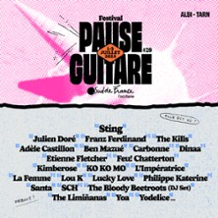

**Qu'est-ce qui change au 1er JUILLET 2025**

Plus de 7 000 espaces sans tabac ont déjà été créés localement, l'heure est désormais à la généralisation au niveau national. Là où il y a des enfants, le tabac doit disparaître : de nouveaux lieux concernés par l'interdiction de fumer dès le 1er juillet 2025.

**LES EVENEMENTS INTERNATIONAUX**

* **6-7 juillet 2025**  
  [Sommet des BRICS](https://brics.br/en), Rio de Janeiro, Brésil
* **8-10 juillet 2025**  
  [IFAT Africa](https://ifat-africa.com/en/trade-fair/), Johannesburg, Afrique du Sud

**LES PRINCIPALES FETES NATIONALES**

* **1er juillet**  
  Fête du Canada
* **4 juillet**  
  États-Unis - Fête de l'indépendance
* **20 juillet**  
  Colombie - Fête nationale
* **23 juillet**  
  Egypte - Fête nationale

**JUILLET, ça sent les VACANCES, et …**le repos, la sieste, les visites guidées, les marchés gourmands, les dégustations de produits emblématiques, mais aussi le soleil, la plage, ou la montagne sans oublier les **APERO CONCERTS** dans tous les domaines alentours. **(avec modération)**

**ALORS PROFITEZ BIEN !!!!**

**L’HOROSCOPE DE MADAME IRMA**



*Pour tous les signes* :

**JUPITER** et le **SOLEIL** vous accompagnent et vous êtes en quête d’un mieux-être général. Saisissez les opportunités qui se présentent. La

**LUNE** vous rend plus lucide et efficace. Pas un nuage à l’horizon : coup de cœur et renouveau assurés

**Le mot du Rédacteur**

Toutes les informations diffusées sont strictement vérifiées par nos services. **NEB**

Contact : 06.24.64.39.41 ou nelly.bresson@free.fr

Site : <http://lilyzou81.e-monsite.com>